UNIVERZITA KARLOVA, PŘÍRODOVĚDECKÁ FAKULTA
Praha 2, Albetov 6

POUČENÍ O RIZICÍCH A BEZPEČNÉM CHOVÁNÍ V PROSTORU FAKULTY
Před vstupem do prostor UK-PřF musí být každá osoba seznámena s riziky a poučena o bezpečném chování v objektech a na pracovištích fakulty
ZÁKLADNÍ BEZPEČNOSTNÍ PRAVIDLA
- V objektech a na pracovištích UK-PřF platí pro každou osobu dodržování všech platných zákonných předpisů a nařízení bezpečnosti práce, ochrany zdraví a požární ochrany
- Vstup na pracoviště je možný pouze v doprovodu odpovědné osoby.
- Při vstupu na rizikové pracoviště (laboratoře, dílny,aj.) je nutno používat osobní ochranné pracovní pomůcky dle nařízení vedoucího pracoviště
- Při pohybu v rizikových pracovištích (laboratoře,dílny aj.) je nutno dbát pokynů doprovodu-odpovědné osoby. Bez daného pokynu se na těchto pracovištích ničeho nedotýkat.
- V případě zjištění možných nebezpečí pro zdraví i život je nutno tyto případy ihned hlásit na vrátnici objektu nebo doprovodu- odpovědné osoby
- Vzniku úrazu ihned hlásit doprovodu-odpovědné osobě
- Je nutno dbát zákazů a výstrah výstražných bezpečnostních značek, umístěných na pracovištích
- V případě mimořádných událostí při vyhlášení evakuace jsou evakuační cesty značeny zelenými značkami s bílými piktogramy směru úniku.
- Je nutno se informovat o směru úniku při evakuaci osob dle grafických evakuačních plánů umístěných na viditelných místech na chodbách objektů fakulty
- Při vyhlášení mimořádné situace signálem sirény (bitím na kolejnici, hlasem “HOŘÍ“) každá osoba musí co nejdříve opustit objekt
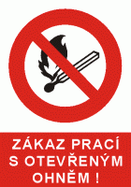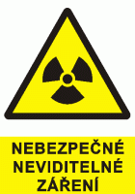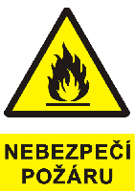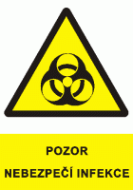
JE ZÁKÁZÁNO:
- Kouření ve všech objektech fakulty.
- Vstupovat a zdržovat se v prostorách vymezených zábranou, výstražnými tabulkami a značeným
- Manipulovat se zařízením na rizikových pracovištích (laboratoře,dílny,apod.)
- Manipulovat s chemickými látkami

TÍSŇOVÉ LINKY
Hasiči První pomoc Policie ČR SOS
150 155 158 112
Osoba vstupující do objektu fakulty svým podpisem zde potvzuje, že výše uvedený text četla, porozuměla jeho obsahu a zavazuje se dodržovat zde uvedené pokyny
Jméno a podpis Jméno a podpis
………………………………………. ……………………………………….
………………………………………. ……………………………………….
………………………………………. ……………………………………….
………………………………………. ……………………………………….
………………………………………. ……………………………………….
………………………………………. ……………………………………….
………………………………………. ……………………………………….
………………………………………. ……………………………………….
………………………………………. ……………………………………….
………………………………………. ……………………………………….
………………………………………. ……………………………………….
………………………………………. ……………………………………….
………………………………………. ……………………………………….
………………………………………. ……………………………………….
………………………………………. ……………………………………….
………………………………………. ……………………………………….
………………………………………. ……………………………………….
………………………………………. ……………………………………….
………………………………………. ……………………………………….
………………………………………. ……………………………………….
………………………………………. ……………………………………….
………………………………………. ……………………………………….
………………………………………. ……………………………………….
………………………………………. ……………………………………….

